Guía Formativa N° 3. Biología diferenciada 4° Medio HC
*Esta guía tiene un 60% de exigencia”
L : 60 a 100% de logro
NL: menos del 60% de logro

Puntaje Obtenido | L | NL

Nombre: ___________________ Fecha: de del 2020

Objetivo de Aprendizaje: Conocer y analizar procesos de diferenciación celular del embrión

Contenidos: Diferenciación celular, genes homeóticos
Habilidades: Comprensión lectora, argumentar, relacionar, inducir, seleccionar.
Instrucciones para los/las estudiantes:
- Lee atentamente cada pregunta y responde en el espacio dado/ o selecciona respuesta según corresponda.
- Si tienes alguna, consulta en el Texto o digital aprendo en línea.cl o correo a profesora.
- Continúa revisando la página del Colegio para que continúes desarrollando nuevas actividades y revises tus avances.

GENES HOMEÓTICOS

El desarrollo es un proceso de cambio progresivo durante el cual un organismo va adquiriendo las formas sucesivas que caracterizan su ciclo de vida. El desarrollo embrionario se refiere a las etapas más tempranas que definen el fenotipo característico de la especie. Los procesos que ocurren a nivel celular no sólo incluyen la proliferación y el crecimiento celular sino también la diferenciación celular y la morfogénesis. La diferenciación es la generación de especificidad celular, es decir, la determinación de estructuras y funciones específicas en distintos fenotipos celulares.
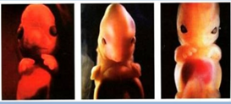
Dentro de cada especie, las etapas de la construcción del embrión se suceden siguiendo un escenario constante. El programa genético dirige las etapas del desarrollo, la estructuración del embrión y la diferenciación de los distintos órganos, cuyas células (musculares, células nerviosos) expresan sólo una parte del programa genético completo.

El programa genético dirige la expresión genética durante la organogénesis a través de dos grupos de genes que determinan:

1.- Las características estructurales de los órganos, definen la naturaleza del órgano (pata, oído, ojo, etc.)
2.- La localización corporal de los órganos

Antes que la mayoría de las células comience a especializarse, se establece un plan corporal que define la ubicación de las principales regiones del cuerpo: cabeza, tronco, cola, etc.

Un gen homeótico es un gen que interviene en el programa de desarrollo que determina la localización de órganos a lo largo del eje antero-posterior. La determinación del eje antero-posterior (cabeza-cola) del embrión constituye la piedra angular del desarrollo porque proporciona una línea central a lo largo de la cual se desarrollará el resto de las estructuras.
Los genes homeóticos constituyen una familia de genes que determina la forma del cuerpo. Son genes de posición o selectores de posición de las estructuras que se desarrollan. Expresan su actividad en regiones diferentes del embrión, subdividiendo al embrión a lo largo del eje cabeza-cola en campos celulares con diferentes potenciales de desarrollo, que se transformarán en miembros y otras estructuras. Esta subdivisión del cuerpo embrionario precede a la formación de órganos o estructuras específicos.

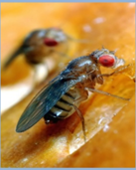
Los genes homeóticos se estudiaron en la especie Drosophila melanogaster, se usó eta especie de mosca para saber el papel de los genes del desarrollo y su rol en la posición de los órganos.

Las anomalías que se muestras en las Drosophilas mutantes afectan sólo a los genes que determinan la localización de las alas (mutante bitorax) y las patas (mutantes Antennapedia). Estos genes se llaman genes homeóticos y sus mutaciones son mutaciones homeóticas.

Una mutación homeótica provoca la sustitución de una parte del cuerpo por una estructura cuya ubicación normal correspondería a otro sitio.
En la figura, las moscas mutantes bitorax tienen un par de alas adicionales en el sitio donde normalmente deberían estar unos pequeños apéndices llamados estabilizadores,
Las mutantes Antennapedia tienen patas adicionales en el lugar donde deberían tener antenas.
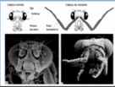
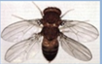

¿Cómo es posible que la mutación de uno o dos genes produzca una transformación fenotípica tan notable como la aparición de un órgano completo en un sitio que no corresponde?

Se necesitan cientos de genes activos para crear las alas y patas con ubicación normal. Los genes homeóticos actúan como genes “rectores” o “maestros”, ya que dirigen la actividad de varios genes subordinados. Por ejemplo, en la drosophila existe un gen homeótico que dirige la formación del ojo, para lo cual debe regular la expresión de alrededor de los 2500 genes que codifican a las proteínas que dan estructura y función al ojo. De esta manera un solo gen homeótico funciona como un gen maestro capaz de controlar toda la cascada de eventos necesarios para el desarrollo de una estructura tan compleja como el ojo.

¿Qué tipo de proteínas codifican los genes homeóticos?

El producto de los genes homeóticos son proteínas reguladoras de genes. Los genes homeóticos tienen una secuencia muy conservada llamada caja homeótica, que en la proteína da origen a una región llamada homeodominio, cuya función consiste en reconocer y unirse a secuencias de DNA en los genes subordinados. Las proteínas con homeodominios activan o reprimen la expresión de los genes subordinados.

Los genes homeóticos inicialmente identificados en la drosophila han sido encontrados posteriormente en vertebrados y en numerosos otros invertebrados. Cuando se comparan los genes homeóticos de la mosca con los del ratón se encuentran grandes homologías de secuencias. Esto hace pensar que durante la evolución los insectos y los vertebrados heredaron genes homeóticos desde un ancestro común. Esto explicaría el patrón de organización ampliamente difundido que se observa en un gran número de especies, donde los órganos y los aparatos principales aparecen distribuidos en tres ejes de polaridad: el eje antero-posterior, el eje dorso-ventral y el eje derecha izquierda. Esta organización es compartida por todos los vertebrados: aves, anfibios, reptiles y mamíferos. El hecho que estos genes compartan una secuencia llamada caja homeótica (homeobox) sugiere que el mecanismo que determina la cabeza, el tronco y la cola pueden haber surgido una sola vez en la evolución.

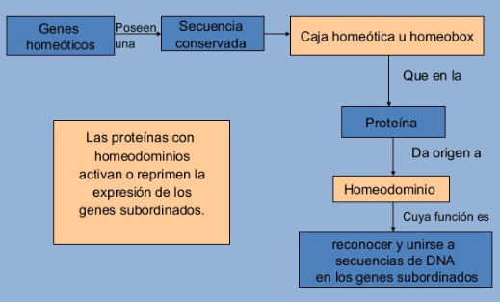
Los genes homeóticos se agrupan en complejos o
grupos dentro de un cromosoma. La ubicación de uno de estos genes en un cromosoma tiene una correspondencia con el lugar donde se expresa en el cuerpo. En la molécula lineal del DNA, estos genes con cajas homeóticas están dispuestos en un orden preciso de izquierda a derecha. Los genes con cajas homeóticas situados a la izquierda de un complejo de estos genes se expresan en las regiones posteriores del cuerpo mientras que los genes situados más hacia la derecha se expresan más cerca de la cabeza. Este es un principio general. Se observa en vertebrados y en la mosca de la fruta. Es decir, en el DNA cromosómico, los genes con cajas homeóticas se disponen en el mismo orden en el que se expresan a lo largo del eje antero-posterior del cuerpo.

Actividad
1. Realiza una síntesis del texto
2. Escribe un listado de a lo menos 10 conceptos importantes, realiza con ellos un mapa conceptual
3. Señala 4 ideas principales del texto

Guía Formativa N° 3. Biología diferenciada 4° Medio HC

HOJA DE RESPUESTA: GENES HOMEÓTICOS
Nombre: Fecha: Puntaje:

1.- SÍNTESIS

2.- MAPA CONCEPTUAL

3.- IDEAS PRINCIPALES
1.-

2.-

3.-

4.-

